**INGENIERÍA EN SISTEMAS COMPUTACIONALES**

**ASIGNATURA**

**RESIDENCIA**

**TEMA DESARROLLADO**

**CONCLUSIÓN DE LAS RESPUESTAS**

**PARTICIPANTES:**

**NOMBRE Nº DE CONTROL**

Rafael Antonio Bolaños Cameras 16270740

Ricardo de Jesús González Morales 16270775

**NOMBRE DEL PROFESOR:**

**Aída Guillermina Cossío Martínez**

**e**

**LUGAR: FECHA:**

**12/10/2020**

**Tuxtla Gutiérrez, Chiapas**

**Su profesión es.**

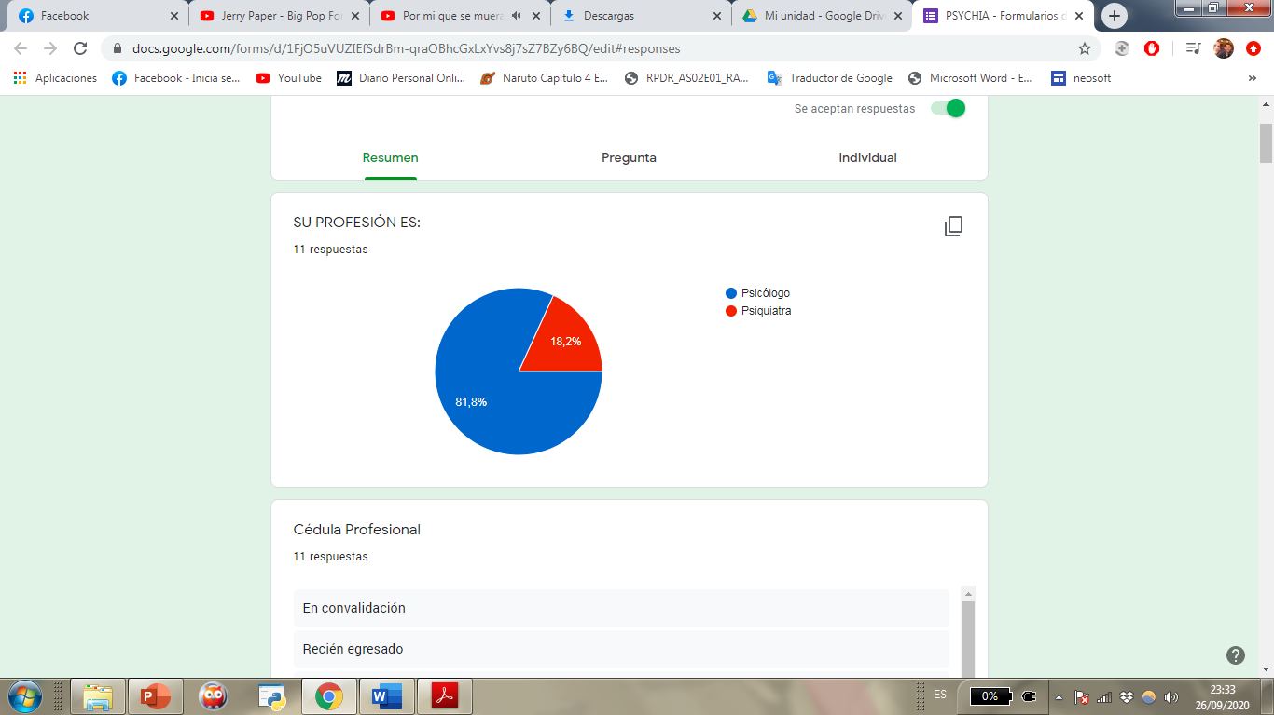

Del 100% de encuestas realizadas, el 81.8% de las respuestas obtenidas fueron por parte de psicólogos. El otro 18.2% fue respondió por psiquiatras debido a que, en Chiapas, existen más psicólogos que psiquiatras. De estos, solamente 60% proporcionaron/contaban con cédula profesional, mientras que el resto de encuestados eran de recién titulación o no la brindaban por motivos de confidencialidad.

**Pregunta 1. ¿Qué datos del paciente necesita en un registro inicial?**

|  |  |
| --- | --- |
|  | Respuestas |
| Entrevistado 1 | Datos personales y de filiación |
| Entrevistado 2 | Nombre, edad, religión, estado civil, fecha de nacimiento, motivo de consulta. |
| Entrevistado 3 | Nombre, edad, religión, historial escolar, familiar, médico, sintomatología presente y tiempo de presentarla |
| Entrevistado 4 | Nombre, edad, lugar de nacimiento, dirección |
| Entrevistado 5 | Ficha de identificación |
| Entrevistado 6 | Nombre completo y motivo de consulta. |
| Entrevistado 7 | Ficha de identificación (nombre, sexo/género, fecha de nacimiento, lugar de nacimiento y de residencia, estado civil, religión, ocupación, escolaridad, fecha de inicio de evaluación). |
| Entrevistado 8 | Nombre, dirección, motivo de consulta, examen mental |
| Entrevistado 9 | Nombre, edad, sexo/género, escolaridad/ocupación, estado civil, historial médico/Psicológico o psiquiátrico, y motivo de la consulta. |
| Entrevista 10 | Nombre completo, fecha de nacimiento, religión, sexo, domicilio, número de teléfono, correo electrónico, nivel de educación, antecedentes del desarrollo, situación actual |

La mayoría de los encuestados refieren que los principales datos con los que se deben contar es el nombre completo, fecha de nacimiento, edad, religión, estado civil, motivo de la consulta, sexo/género, historial escolar, examen mental, antecedentes del desarrollo de los síntomas.

**Pregunta 2. ¿Tiene algún test que le aplique al paciente depresivo/distímico? ¿Nos lo puede proporcionar?**

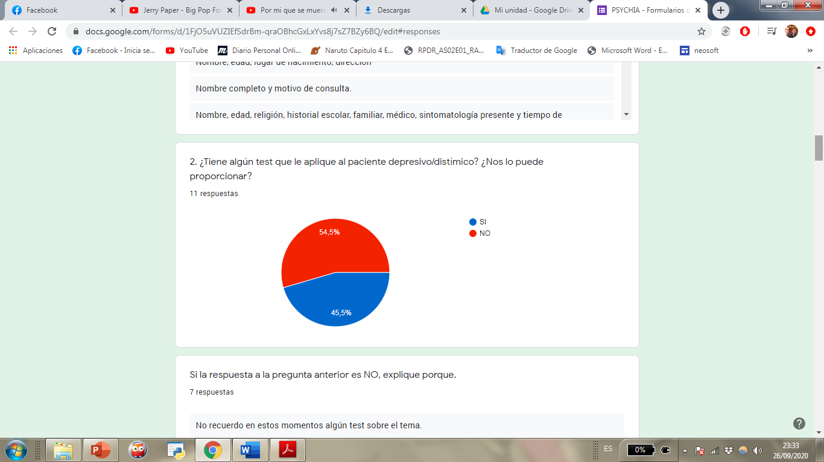

El 54% de los encuestados contestaron que no a esta pregunta. Entre los motivos que se encontraron se incluyen los siguientes:

* No recuerdo en estos momentos algún test sobre el tema.
* Debido a que no soy especialista en aplicación de test.
* Motivos Económicos.
* No cuento con las escalas e inventarios oficiales (Escala de Depresión de Hamilton, Inventario de Depresión de Beck y CES-D).
* Únicamente test proyectivos de dibujo y lápiz, como el Machover.

Sin embargo, entre estas respuestas se refieren a el inventario de Beck.

El 45% que accedió a compartir los test depresivos, nos brindaron el Inventario de Beck y BDI-II, lo cual refiere a que el inventario de Beck es el más utilizado.

**Pregunta** **3. ¿Qué leyes o lineamientos se deben respetar cuando se trata con un paciente?**

|  |  |
| --- | --- |
|  | Respuestas |
| Entrevistado 1 | Confidencialidad. |
| Entrevistado 2 | Éticas y legales debidamente constituida |
| Entrevistado 3 | Aquellos que se encuentran en el código ético del psicólogo |
| Entrevistado 4 | Ética profesional |
| Entrevistado 5 | Confidencial y ética |
| Entrevistado 6 | Confidencialidad, disponibilidad, respeto en el proceso de terapia. |
| Entrevistado 7 | No presionar para obtener información, aceptar la que el paciente brinde. Respetar el código ético del psicólogo. Mantener la confidencialidad de los pacientes en el manejo de sus datos, además de contar con su permiso para el manejo de los mismos. Etc. |
| Entrevistado 8 | 1. Lineamientos éticos de la práctica profesional psicológica. 2. Respeto a la individualidad del paciente. 3. Confidencialidad. 4. Compromiso y responsabilidad. 5. Empatía. 6. Integridad. 7. Competitividad. 8. Profesionalismo. |
| Entrevistado 9 | Confidencialidad |
| Entrevista 10 | Privacidad, no divulgar nada de lo dicho dentro del consultorio, ética en cuanto a no infundir ideales religiosos o morales propios por encima de los del paciente y no hacerle juicios de valor |

La mayoría de profesionales consideran que lo más importante que se debe respetar en el diagnostico a pacientes es la confidencialidad y la ética, seguido del respeto y profesionalismo.

**Pregunta 4. ¿Existe alguna estructura en la que se debe realizar un expediente, de ser así nos podría proporcionar un ejemplo?**

|  |  |
| --- | --- |
|  | Respuestas |
| Entrevistado 1 | Historia clínica psiquiátrica  . |
| Entrevistado 2 | Ficha de identificación, examen del estado mental, historia de desarrollo, antecedentes familiares, historia sexual, estado emocional, impresión diagnóstica, sugerencia y pronóstico. |
| Entrevistado 3 | Ficha de identificación, motivo de consulta, entrevista inicial (hechos del problema), historial (clínico, escolar, familiar), impresión diagnóstica, pronóstico, nombre y firma del psicólogo, contrato terapéutico y notas de evolución. |
| Entrevistado 4 | Datos del paciente, examen mental, familiograma, antecedentes de salud, tratamiento y seguimiento |
| Entrevistado 5 | Ficha de identificación, historia clínica en adultos, historia del desarrollo en niños. |
| Entrevistado 6 | Datos Generales (nombre completo, fecha de nacimiento, edad, escolaridad, ocupación, estado civil, teléfono, etc.) Motivo de consulta (Si ha sido tratado por otro psicólogo mencionar el motivo de su consulta, el tiempo que le llevo su proceso) Historia familiar, personal. Alguna enfermedad que este siendo tratada y si esta medicado, indicar que medicamentos consume. Pruebas psicométricas aplicada. |
| Entrevistado 7 | 1. Ficha de identificación 2. Motivo de consulta 3. Genograma 4. Entrevista / Historia clínica 5. Pruebas aplicadas / Examen mental 6. Impresión diagnóstica 7. Recomendaciones o sugerencias 8. Tratamiento 9. Pronóstico. |
| Entrevistado 8 | Datos personales, familiograma, notas de progreso, notas de cierre y seguimiento. |
| Entrevistado 9 | 1. Ficha de registro/identificación.  2. Motivo de la consulta.  3. Formulación del caso.  4. Dinámica familiar/social.  5. Historia clínica.  6. Impresión Diagnóstica.  7. Tratamiento y técnicas utilizadas.  8. Anexos.  8.1. Contrato Terapéutico.  8.2. Pruebas aplicadas.  8.3. Evolución y resolución del caso. |
| Entrevista 10 | Datos del paciente, examen del estado mental, antecedentes del desarrollo, historia médica, historia familiar, historia escolar, situación actual. |

Los encuestados nos brindaron la estructura que ellos utilizan para realizar los expedientes, los más frecuentes en la entrevista fueron:

* Ficha de registro/identificación.
* Antecedentes familiares.
* Examen del estado mental.
* Motivo de la consulta.
* Historia clínica.
* Impresión diagnóstica

**Pregunta 5. ¿Cuáles son los datos claves para detectar un trastorno depresivo o distímico en una persona?**

|  |  |
| --- | --- |
|  | Respuestas |
| Entrevistado 1 | Criterios trastornos depresivos CIE 10. |
| Entrevistado 2 | Rasgos del trastorno depresivo según el DSM lV. |
| Entrevistado 3 | Presencia de astenia (cansancio, agotamiento), anhedonia (incapacidad para sentir placer) y abulia (falta de motivación). Presencia de pensamientos recurrentes sobre muerte, intentos suicidas, insomnio o hipersomnia, falta o exceso de apetito, desconcentración, llanto inexplicable. |
| Entrevistado 4 | Personalidad, antecedentes familiares y sociales. |
| Entrevistado 5 | Las frecuencias o periodos En los que repiten los patrones depresivos. |
| Entrevistado 6 | Perdida o aumento de peso. Falta de apetito. Insomnio o hipersomnia. Falta de energía o fatiga. Baja autoestima. Dificultades para concentrarse o tomar decisiones. Sentimientos de desesperanza. |
| Entrevistado 7 | Se debe tomar siempre en cuenta el contexto de la persona (factores que pudieran estar afectando en la aparición de los síntomas). Cumplir con los criterios para el diagnóstico según el DSM IV-TR (1 o más episodios depresivos mayores: 5 o más síntomas para el episodio depresivo mayor, y al menos 2 años con sintomatología depresiva no mayor para el trastorno distímico). Además de que hay especificaciones en cuanto a cada trastorno (grado y tipo). |
| Entrevistado 8 | Historia familiar y social, proceso interno. |
| Entrevistado 9 | Temporalidad y frecuencia; alteraciones en el apetito y proceso de sueño; presencia de anhedonia; alteración en el estado de ánimo; pensamientos negativos; pensamientos de muerte o suicidio; fatiga crónica; alteración cognitiva; factores heredo-familiares, contextuales y biológicos. |
| Entrevista 10 | Sentimientos de tristeza o de vacío, irritabilidad, pérdida de interés en la mayoría de las actividades que antes generaban placer, alteración del sueño y del apetito, cansancio, falta de energía, dificultad para pensar, sentimientos de culpa, sentimiento de inutilidad, ideación suicida o contantes pensamientos sobre la muerte, todo esto afecta significativamente la vida y actividades cotidianas del paciente en las esferas social, laboral, escolar y personal. |

Los principales síntomas que los encuestados refieren son aquellos que se encuentran en el Manual Diagnóstico Y Estadístico De Las Enfermedades Mentales (DSM IV-TR), además de los antecedentes familiares y sociales, o la frecuencia en la que se presentan los episodios depresivos (cuyos síntomas también están establecidos en el manual mencionado anteriormente).

**Pregunta 6. ¿De qué manera almacena los expedientes de sus pacientes?**

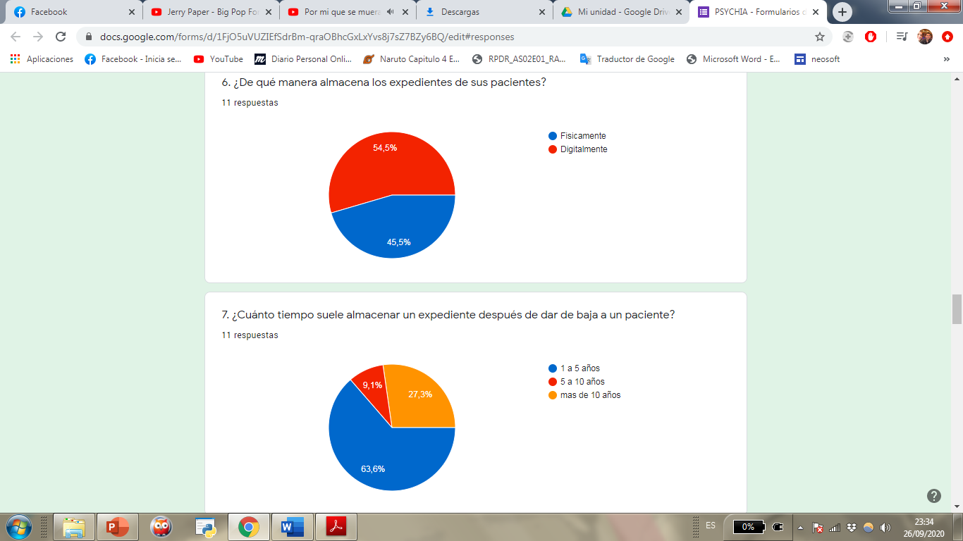

Se puede observar una división bastante notable entre los profesionales que almacenan de manera digital los expedientes de sus clientes (54.5%) a los que lo hacen de manera física (45.5%). Más de la mitad de encuestados, aún no cuenta con un sistema que les permita tener los diagnósticos de manera digital, y más aún poder realizarlos ahí mismo, lo cual indica un sector de la muestra encuestada bastante extenso que, al no contar con dichas herramientas tecnológicas, pueden ser posibles usuarios de nuestro sistema.

**Pregunta 7. ¿Cuánto tiempo suele almacenar un expediente después de dar de baja a un paciente?**



Tuvimos una variedad de respuestas, donde un 63.6% respondió que almacena los expedientes de sus pacientes aproximadamente entre 1 a 5 años, pero un significativo 27.3% muestra que los expedientes son almacenados por más de 10 años. El ultimo porcentaje es un 9.1% que pertenece a los que lo almacenan entre 5 y 10 años, el cual corresponde a una sola persona encuestada.

**Pregunta 8. ¿Qué nivel de conocimiento tiene en torno a aplicaciones digitales?**

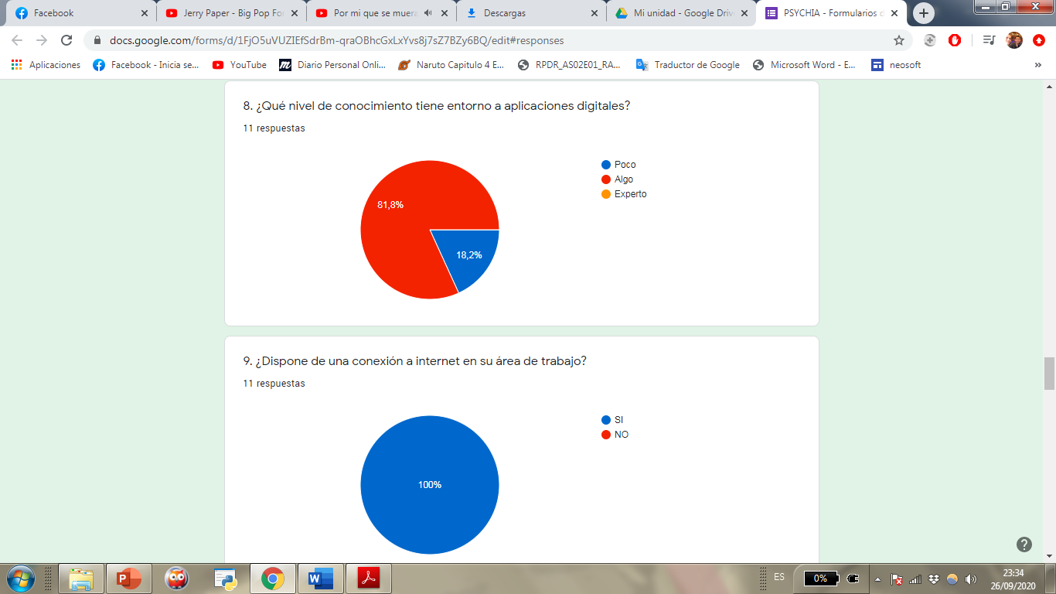

Ningún encuestado considera que tiene un nivel experto en el manejo de aplicaciones.Tenemos un 81,8% quienes deberían poder usar el sistema sin problema algúno y un 18,2% que podrían presentar problemas.

**Pregunta 9. ¿Dispone de una conexión a internet en su área de trabajo?**



Independientemente de que tengan o no un ordenador todos los encuestados cuentan con una conexión a internet.

**Pregunta 10. ¿Maneja un ordenador/PC en su área de trabajo?**

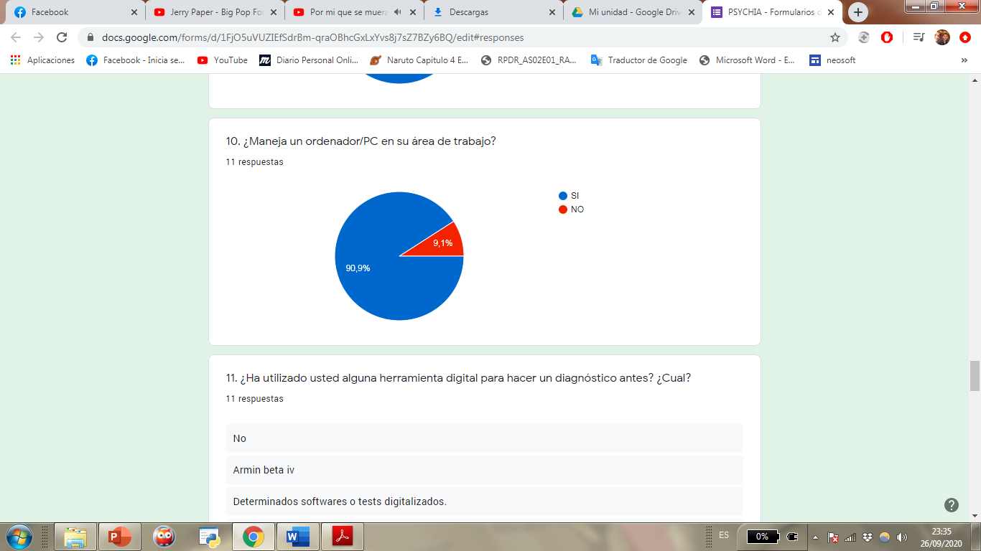

Casi todos los encuestados cuentan con un ordenador en su área de trabajo. Solamente 1 refirió que no cuenta con un ordenador en su área de trabajo.

**Pregunta 11. ¿Ha utilizado usted alguna herramienta digital para hacer un diagnóstico antes? ¿Cuál?**

|  |  |
| --- | --- |
|  | Respuestas |
| Entrevistado 1 | No. |
| Entrevistado 2 | Armin Beta IV. |
| Entrevistado 3 | Armin beta iv. |
| Entrevistado 4 | Computadora |
| Entrevistado 5 | No. |
| Entrevistado 6 | No. |
| Entrevistado 7 | No. |
| Entrevistado 8 | Determinados softwares o test digitalizados. |
| Entrevistado 9 | Para hacer un diagnóstico no, pero si para aplicar pruebas y llevar expedientes de manera digital, la prueba el MMPI2, almacenamiento de datos en SPSS. |
| Entrevista 10 | No. |

Con el 50% de encuestados contestando que NO, podemos deducir que en general hay un gran marco de psicólogos que no usan herramientas para poder realizar diagnósticos, o como acompañamiento. Las demás herramientas digitales que se usan, son más que nada para almacenamiento de datos, y algunos test digitales de ayuda, pero ninguno de los encuestados refirió que sean para el tratamiento del Trastorno Depresivo Mayor, ni Trastorno Distímico.

**Pregunta 12. ¿Si existiera un sistema inteligente para ayudar a realizar un diagnóstico lo emplearía?**

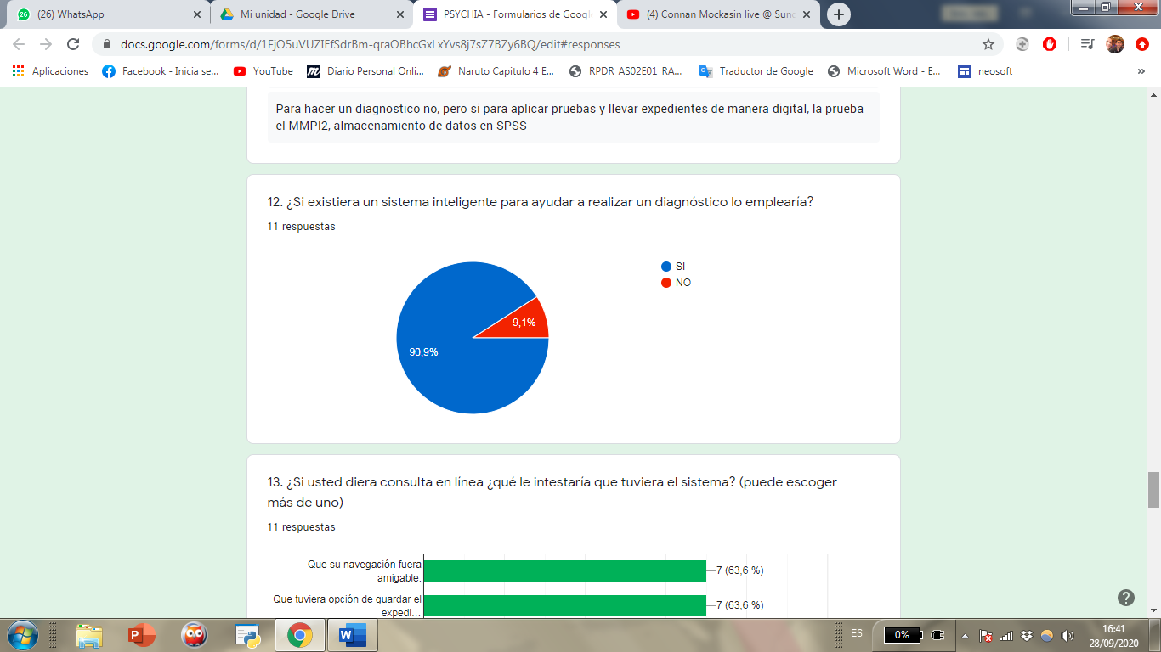

Del 100% de encuestados, el 9,1 % ( equivalente a un encuestado) refirió que no utilizaria una herramienta digital, el 90,9% aseguró que si estarian dispuestos a usar un sistema inteligente para ayudarse en los diagnosticos iniciales.

**Pregunta 13. ¿Si usted diera consulta en línea, que le interesaría que tuviera el sistema?**

La pregunta 13 nos da más especificaciones para el sistema. Los encuestados no desean que se pueda cobrar consultas en línea, esto suena razonable dado que, desde un inicio, la herramienta es solo para apoyo en sus diagnósticos no para administrar el ingreso como profesionales. Los encuestados están más enfocados en la seguridad, y en tener un historial del paciente por lo que va implícito que se puedan guardar los expedientes generados. Los encuestados no mostraron tanta atención a la navegación amigable.

**Pregunta 14. ¿Le resultaría factible que el sistema de consulta pudiera ser manejado desde dispositivos móviles (tableta o celular)?**

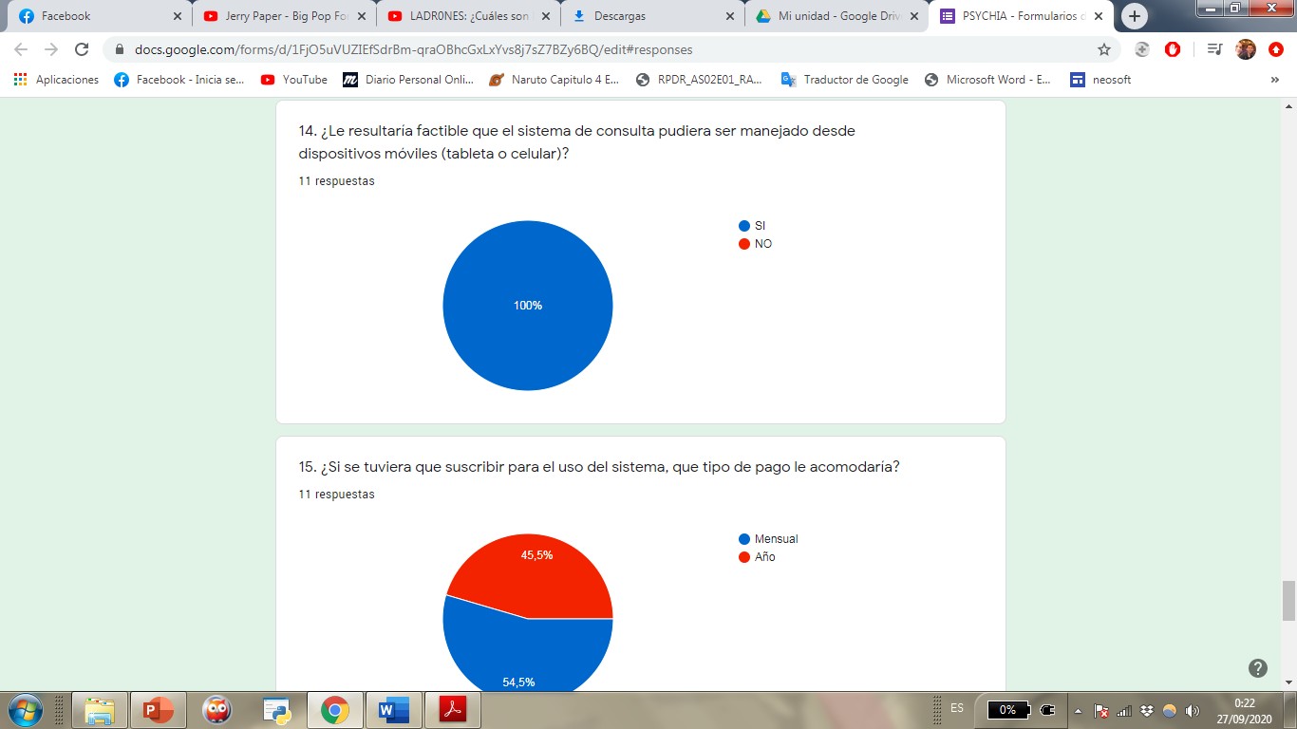

A los encuestados les gusta la idea de poder usar el sistema desde sus dispositivos móviles, lo cual es más accesible para todos, tomando en cuenta que una parte de los encuestados no cuenta con un equipo PC.

**Pregunta 15. ¿Si se tuviera que suscribir para el uso del sistema, que tipo de pago le acomodaría?**

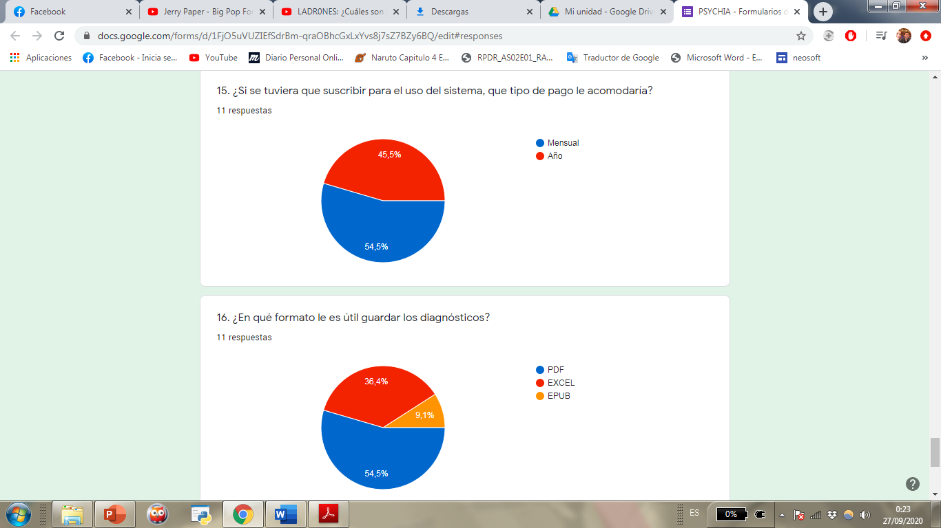

Al contrario, a nuestras expectativas, a los profesionales se les haría más práctico pagar una mensualidad a pagar una anualidad. Pero esto puede ser relativo ya que es un 54.5% contra un 45.5%, si bien la mensualidad es la que tiene mayor porcentaje, se podría comenzar con un sistema de cobro mensual y luego actualizarlo agregando la opción anual.

**Pregunta 16. ¿En qué formato le es útil guardar los diagnósticos?**

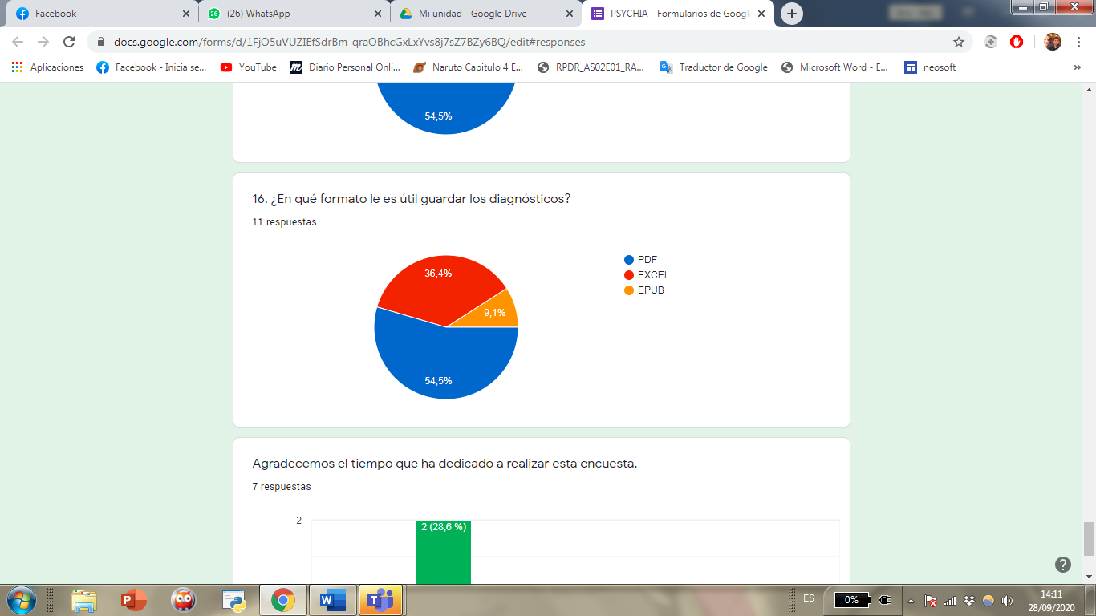

Los profesionales de la salud mental utilizan el formato PDF para guardar diagnósticos. Un 54.5% utiliza PDF, 36.4% maneja EXCEL y el 9.1% restante maneja EPUB por lo que nos concentraríamos de primera instancia en generarlos y guardarlos en formato PDF.

**CONCLUSION GENERAL.**

En las encuestas pudimos concluir los siguientes puntos:

* La confidencialidad es uno de los aspectos más importantes para los psicólogos a la hora de realizar un diagnóstico. Esta confidencialidad puede ser protegida mediante distintos métodos de encriptación como CSRF y como requisito, especificar que solamente los doctores puedan acceder a la información de los pacientes que registran.
* Al ser un sistema en línea se puede disponer de espacio en la nube por lo que la información del paciente puede estar disponible todo el tiempo que la cuenta del profesional este activa. De esta manera abarcaríamos un buen rango de tiempo de almacenamiento ya que este dependerá directamente de que el psicólogo/psiquiatra siga usando el sistema. Además, se podrá exportar los resultados de los diagnósticos en formatos como PDF o EXCEL.
* Debido a que algunos encuestados no tienen grandes conocimientos en cuanto a sistemas informáticos, se necesita que el sistema sea intuitivo para los usuarios, usando interfaces simples y fáciles de adaptarse.
* Utilizaremos el inventario de Beck como el test psicológico, y nos basaremos en el BSM-IV para los síntomas depresivos.
* La interfaz será responsiva y contará con un diseño Mobile-First para que el sistema pueda ser accedido desde dispositivos móviles.